**Topics in Software Engineering**

**Assignment#3,4**

**Group Members:**

Khadija Butt FA19-BSE-045-A

Ameena Hameed FA19-BSE-027-A

Arslan Asif FA19-BSE-116-A

**Submitted To:**

Ma’am Dr. Fatima Sabir

**Submission Date:**

9-1-23

(A)

**AST**

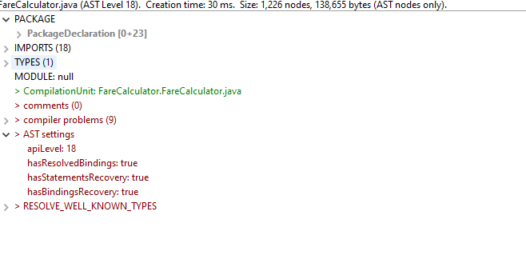

**Class Diagram**

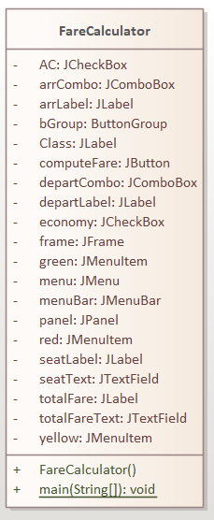

(B)

**Jira**

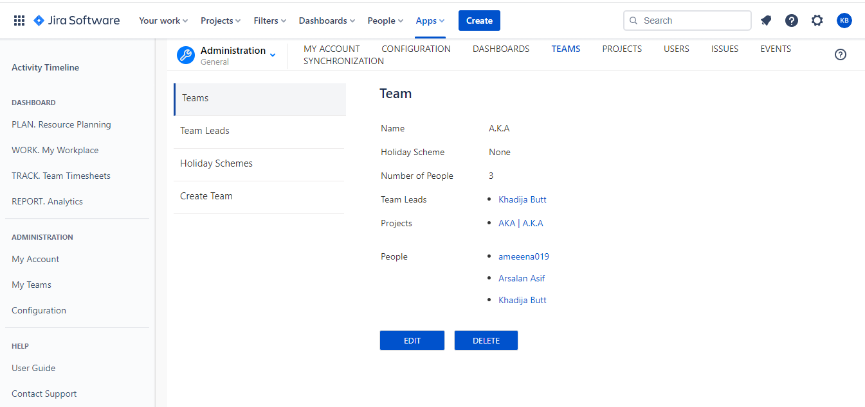

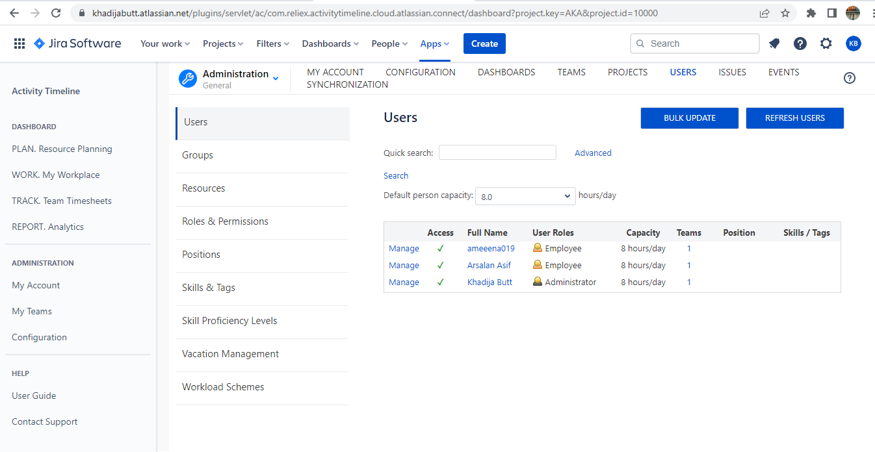

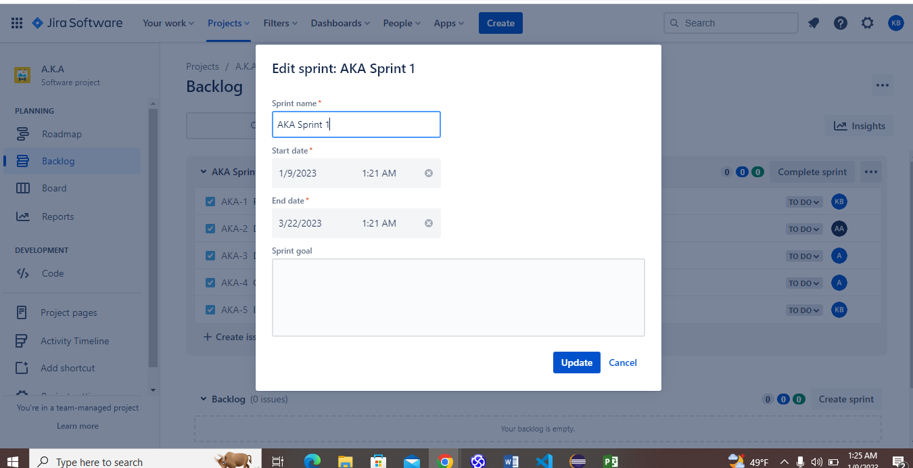

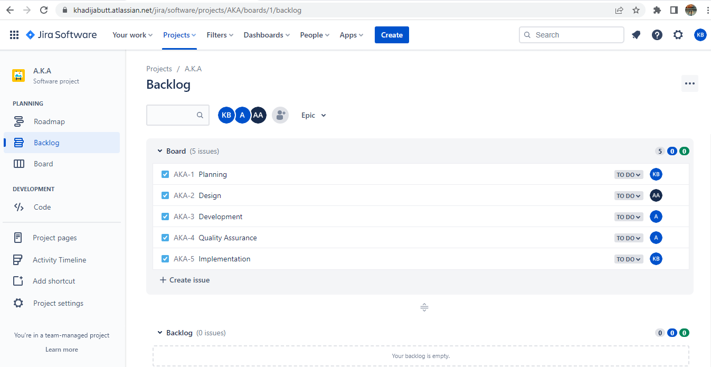

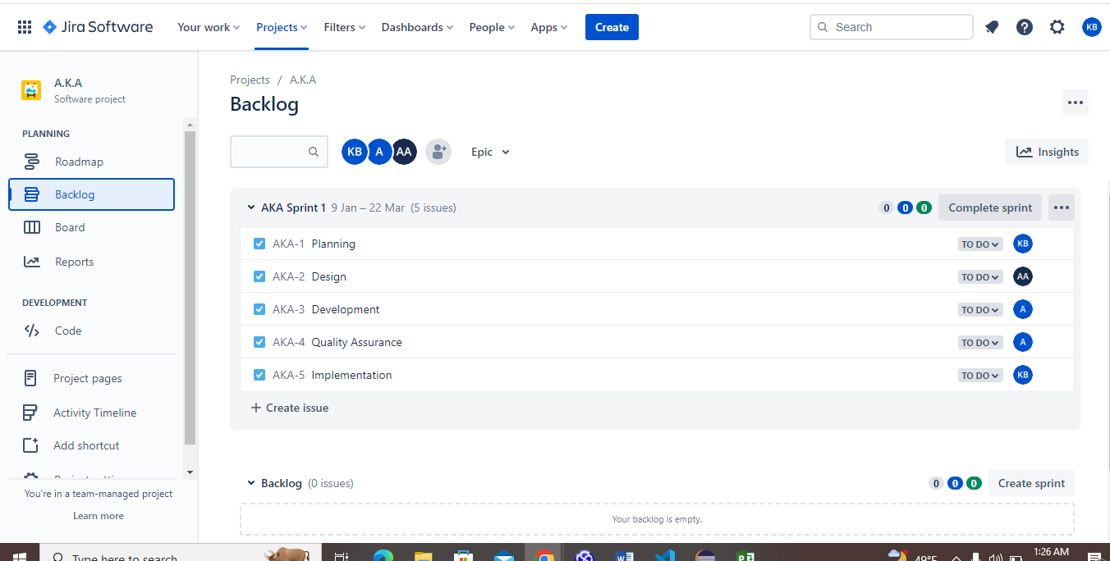

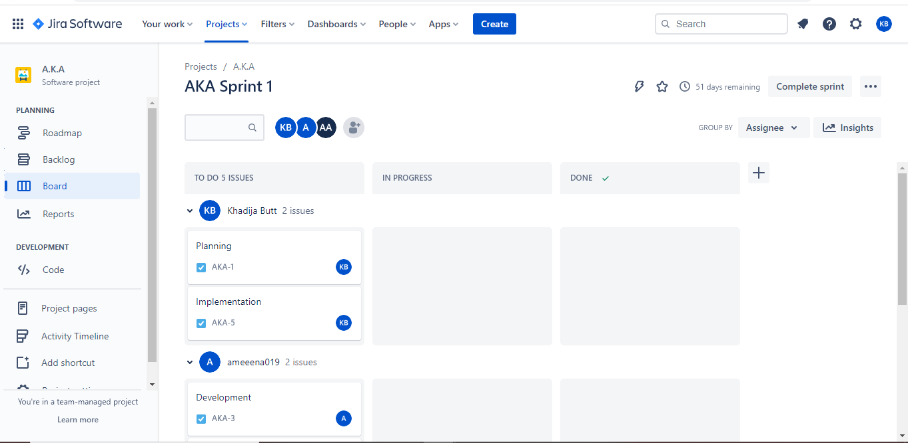

(C)

**Updated**

package FareCalculator;

import java.awt.Color;

import java.awt.FlowLayout;

import java.awt.GridLayout;

import java.awt.event.ActionEvent;

import java.awt.event.ActionListener;

import java.io.FileWriter;

import javax.swing.BorderFactory;

import javax.swing.ButtonGroup;

import javax.swing.JButton;

import javax.swing.JCheckBox;

import javax.swing.JComboBox;

import javax.swing.JFrame;

import javax.swing.JLabel;

import javax.swing.JMenu;

import javax.swing.JMenuBar;

import javax.swing.JMenuItem;

import javax.swing.JPanel;

import javax.swing.JTextField;

public class FareCalculator {

    private JFrame frame;

    private JPanel panel;

    private JMenuBar menuBar;

    private JMenu menu;

    private JMenuItem red;

    private JMenuItem green;

    private JMenuItem yellow;

    private JLabel departLabel;

    private JComboBox departCombo;

    private JLabel Class;

    private JCheckBox economy;

    private JCheckBox AC;

    private ButtonGroup bGroup;

    private JLabel arrLabel;

    private JComboBox arrCombo;

    private JLabel seatLabel;

    private JTextField seatText;

    private JButton computeFare;

    private JLabel totalFare;

    private JTextField totalFareText;

    public static void main(String[] args) {

        new FareCalculator();

    }

    public FareCalculator () {

        frame = new JFrame ("Fare Calculator");

        frame.setLayout(new GridLayout(0, 1));

        panel = new JPanel();

        JPanel panel1 = new JPanel();

        JPanel panel2 = new JPanel();

        JPanel panel3 = new JPanel();

        menuBar = new JMenuBar();

        menu = new JMenu("Background");

        red = new JMenuItem("RED");

        green = new JMenuItem("Green");

        yellow = new JMenuItem("Yellow");

        menu.add(red);

        menu.add(green);

        menu.add(yellow);

        menuBar.add(menu);

        GridLayout grdLayout = new GridLayout(0, 2);

        red.addActionListener(new ActionListener() {

            @Override

            public void actionPerformed(ActionEvent e) {

                panel.setBackground(Color.red);

                panel1.setBackground(Color.red);

                panel2.setBackground(Color.red);

                panel3.setBackground(Color.red);

            }

        });

        green.addActionListener(new ActionListener() {

            @Override

            public void actionPerformed(ActionEvent e) {

                panel.setBackground(Color.green);

                panel1.setBackground(Color.green);

                panel2.setBackground(Color.green);

                panel3.setBackground(Color.green);

            }

        });

        yellow.addActionListener(new ActionListener() {

            @Override

            public void actionPerformed(ActionEvent e) {

                panel.setBackground(Color.yellow);

                panel1.setBackground(Color.yellow);

                panel2.setBackground(Color.yellow);

                panel3.setBackground(Color.yellow);

            }

        });

        departLabel = new JLabel("Departure City: ");

        departCombo = new JComboBox();

        departCombo.addItem("Lahore");

           departCombo.addItem("Punjab");

        departCombo.addItem("Peshawar");

        departCombo.addItem("K.P.K");

        Class = new JLabel("Class");

        economy = new JCheckBox("Economy");

        AC = new JCheckBox("AC");

        bGroup = new ButtonGroup();

        bGroup.add(economy);

        bGroup.add(AC);

        arrLabel = new JLabel("Arrival City: ");

        arrCombo = new JComboBox();

        arrCombo.addItem("Islamabad");

         arrCombo.addItem("Fedral");

        arrCombo.addItem("Gujranwala");

        arrCombo.addItem("Punjab");

        arrCombo.addItem("Faisalabad");

        arrCombo.addItem("Punjab");

        seatLabel = new JLabel("Total Seats");

        seatText = new JTextField("");

        computeFare = new JButton("Compute Fare");

        computeFare.addActionListener(new ActionListener() {

            @Override

            public void actionPerformed(ActionEvent e) {

                int eco = 0;

                int acClass = 0;

                int seatNum = 0;

                try {

                    if (seatText.getText().equals("")) {

                        totalFareText.setText("missing input. Try Again");

                    }

                    else {

                        seatNum = Integer.parseInt(seatText.getText().trim());

                        if (departCombo.getSelectedItem() == "Lahore" && departCombo.getSelectedItem() == "Punjab" ) {

                            if (arrCombo.getSelectedItem() == "Islamabad" && arrCombo.getSelectedItem() == "Fedral") {

                                eco = 500;

                                acClass = 1000;

                                if (economy.isSelected()) {

                                    totalFareText.setText(String.format("%d", eco*seatNum));

                                }

                                else if (AC.isSelected()) {

                                    totalFareText.setText(String.format("%d", acClass*seatNum));

                                }

                                else {

                                    totalFareText.setText("missing input. Try Again");

                                }

                            }

                            else if (arrCombo.getSelectedItem() == "Gujranwala" && arrCombo.getSelectedItem() == "Punjab") {

                                eco = 600;

                                acClass = 1500;

                                if (economy.isSelected()) {

                                    totalFareText.setText(String.format("%d", eco*seatNum));

                                }

                                else if (AC.isSelected()) {

                                    totalFareText.setText(String.format("%d", acClass*seatNum));

                                }

                                else {

                                    totalFareText.setText("missing input. Try Again");

                                }

                            }

                            else if (arrCombo.getSelectedItem() == "Faisalabad" && arrCombo.getSelectedItem() == "Punjab") {

                                eco = 700;

                                acClass = 200;

                                if (economy.isSelected()) {

                                    totalFareText.setText(String.format("%d", eco*seatNum));

                                }

                                else if (AC.isSelected()) {

                                    totalFareText.setText(String.format("%d", acClass*seatNum));

                                }

                                else {

                                    totalFareText.setText("missing input. Try Again");

                                }

                            }

                        FileWriter file = new FileWriter("output.txt");

                        file.write(totalFareText.getText());

                        file.close();

                        }

                        else if (departCombo.getSelectedItem() == "Peshawar"&& departCombo.getSelectedItem() == "K.P.K" ) {

                            if (arrCombo.getSelectedItem() == "Islamabad" && arrCombo.getSelectedItem() == "Fedral") {

                                eco = 500;

                                acClass = 1000;

                                if (economy.isSelected()) {

                                    totalFareText.setText(String.format("%d", eco*seatNum));

                                }

                                else if (AC.isSelected()) {

                                    totalFareText.setText(String.format("%d", acClass*seatNum));

                                }

                                else {

                                    totalFareText.setText("missing input. Try Again");

                                }

                            }

                            else if (arrCombo.getSelectedItem() == "Gujranwala" && arrCombo.getSelectedItem() == "Punjab") {

                                eco = 600;

                                acClass = 1500;

                                if (economy.isSelected()) {

                                    totalFareText.setText(String.format("%d", eco*seatNum));

                                }

                                else if (AC.isSelected()) {

                                    totalFareText.setText(String.format("%d", acClass*seatNum));

                                }

                                else {

                                    totalFareText.setText("missing input. Try Again");

                                }

                            }

                            else if (arrCombo.getSelectedItem() == "Faisalabad" && arrCombo.getSelectedItem() == "Punjab") {

                                eco = 700;

                                acClass = 200;

                                if (economy.isSelected()) {

                                    totalFareText.setText(String.format("%d", eco*seatNum));

                                }

                                else if (AC.isSelected()) {

                                    totalFareText.setText(String.format("%d", acClass*seatNum));

                                }

                                else {

                                    totalFareText.setText("missing input. Try Again");

                                }

                            }

                        FileWriter file = new FileWriter("output.txt");

                        file.write(totalFareText.getText());

                        file.close();

                        }

                    }

                } catch (Exception ex) {

                    System.out.println(ex);

                }

            }

        });

        totalFare = new JLabel("Total Fare");

        totalFareText = new JTextField("");

        frame.add(panel);

        frame.add(panel1);

        frame.add(panel3);

        frame.add(panel2);

        panel.setBorder(BorderFactory.createEmptyBorder(30, 30, 0, 30));

        panel3.setBorder(BorderFactory.createEmptyBorder(30, 30, 0, 30));

        panel.setLayout(grdLayout);

        panel.add(departLabel);

        panel.add(departCombo);

        panel1.add(Class);

        panel1.add(economy);

        panel1.add(AC);

        panel.add(arrLabel);

        panel.add(arrCombo);

        panel.add(seatLabel);

        panel.add(seatText);

        panel2.setLayout(new FlowLayout());

        panel2.add(computeFare);

        panel3.add(totalFare);

        panel3.add(totalFareText);

        panel3.setLayout(new GridLayout(0, 2));

        frame.setBounds(0, 0, 800, 550);

        frame.setJMenuBar(menuBar);

        frame.setDefaultCloseOperation(JFrame.EXIT_ON_CLOSE);

        frame.setVisible(true);

    }

}

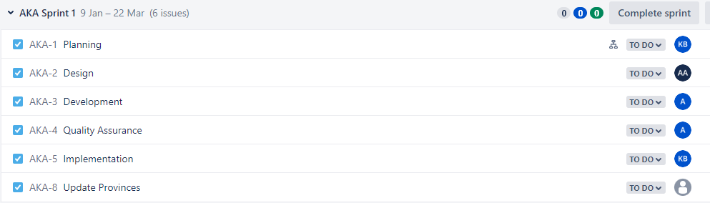

**Assignment#4**

